**1. Azartspēles organizētāja nosaukums, juridiskā adrese un tālruņa numurs**

SIA "BALTENT"

Reģ. Nr. 40203068277

Krišjāņa Valdemāra iela 33-6

LV-1010, Rīga, Latvija

Tel: 27775559

**2. Spēles nosaukums un veids**

**Monopoly Big Baller**

Likmju spēle

Ražotājs : Evolution Malta Limited

**3. Spēles dalības maksa (likme)**

Minimālā likme 0.10 EUR

Maksimālā likme 4000 EUR

**4. Kārtība, kādā dalībnieks var piedalīties spēlē**

Interneta vietnē [www.spins.lv](http://www.spins.lv) nospiežot ikonu “LIVE KAZINO” spēlētājs nokļūst lapā, kur spēle tiek palaista, nospiežot spēles ikonu “Monopoly Big Baller”.

**5. Spēles norise**

1. Monopoly Big Baller spēle ir spēles šovs ar Bonus raundu, kurā jums ir iespēja iegūt vēl lielākus laimestus, pateicoties papildu reizinātājiem.

2. Iegādājieties spēles kartīšu komplektu ar atlasīto vērtību.

3. Bumbiņu rezervuārā pēc nejaušības principa tiks izlozētas bumbiņas, un jums uz savas kartītes vai kartītēm jāizveido skaitļu līnijas.

4. Jums jāizveido pēc iespējas vairāk līniju katrā kartītē – jo vairāk līniju izveidosiet, jo vairāk laimēsiet.

***Spēles noteikumi***

***Vispārējie noteikumi***

1. Monopoly Big Baller spēlē ar 1–4 kartītēm un bumbiņu rezervuāra automātu.

2. Uz katras 5x5 rūtiņu kartītes ir 25 pēc nejaušības principa izkārtoti, dažādi skaitļi.

3. Jūs laimējat, ja izdodas aizpildīt horizontālu, vertikālu vai diagonālu 5 rūtiņu līniju.

4. Kopējais bumbiņu skaits spēlē ir 60 bumbiņas, no kurām katrā raundā tiek izspēlētas 20.

5. Katrā kartītē var laimēt līdz 9 līnijām.

***Galvenais spēles raunds***

1. Iegādājieties vēlamo spēles kartīšu komplektu ar atlasīto vērtību.

2. Pēc pirmā komplekta iegādes varat piepirkt klāt papildu kartīšu komplektus, un, kamēr drīkst veikt likmes, varat mainīt kartīšu vērtību.

3. Jūsu kartītes būs redzamas uz ekrāna neatkarīgi no summas.

4. Kad kartītes ir nopirktas, gaidiet līdz tiks uzsākts jauns spēles raunds.

5. Ja izlozētās bumbiņas skaitlis sakrīt ar jebkuru skaitli jebkurā jūsu kartītē, šis skaitlis tiek automātiski iezīmēts.

6. Bumbiņu izlozes laikā jūsu kartītes tiks automātiski atjauninātas un sašķirotas,

7. Pēc tam izlozētās bumbiņas tiek automātiski atjauninātas un parādās jūsu ekrānā.

8. Spēlētājs var izvēlēties, kāda veida kartiņu viņš vēlas iegādāties “Chance” vai “Free Space”:

• “Free Space” kartiņas centrālā pozīīcija ir atzīmēta kā aizpildīta, kas palielina iespējas aizpildīt līnijas, kas iet caur centrālo pozīciju;

• “Chance” kartiņā nav sākotnēji aizpildīto pozīciju, taču centrālajai pozīcijai garantēti tiks piemērots reizinātājs.

9. Spēles raunda sākumā uz katras spēlējošas kartītes tiek automātiski aizpildītas dažas no pozīcijām un arī dažām pozīcijām tiek piemēroti reizinātāji.

10. Iespējamo reizinātāju veidi:

• Parastais – reizinātājs 10x vai 20x tiek pimērots konkrētai pozīcijai un, ja šī pozīcija ir daļa no laimējošās līnijas, līnijas laimestam tiek piemērots reizinātājs. Ja uz laimējošās līnijas ir vairāki parastie reizinātāji, tie tiek summēti savā starpā;

• Līnijas – reizinātājs 20x vai 50x tiek piemērots visai atzīmētajai līnijai. Ja līnija ir aizpildīta un uz tās atrdas arī parastais reizinātājs, reizinātaji tiek summēti;

• Globālais – reizinātājs 2x vai 3x tiek piemērots jebkuram kartiņas laimestam.

***Bonus raunds***

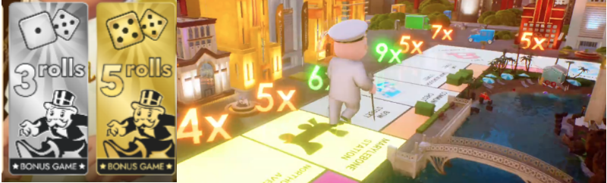

1. Lai piedalītos bnusa spēlē, veiciet likmi uz 3 vai 5 kauliņu metienu kartiņām.

2. Bonusa spēle tiek aktivizēta, ja izkrīt 3 vai 4 unikālie skaitļi, kas ir norādīti uz 3 metienu vai 5 metienu kartiņas attiecīgi.

3. Bonusa spēle tiek uzsākta pēc tam, kad ir izspēlētas visas 20 bumbiņas.

4. Bonusa spēles tiek izspēlēta ar 2 metamajiem kauliņiem.

5. Kauliņi tiek mesti 3 vai 5 reizes, atkarībā no tā, uz kuru no bonusa spēles kartiņām tika veikta likme.

6. Spēles personāžs pārvietojas par spēles laukuma par tk soļiem, cik ir izkritis uz kauliņiem.

7. Pārvietojoties pa spēles laukumu, personāžs savās likmju reizinātājus un naudas balvas.

8. Ja personāžs apstājas uz laukuma “Go to Jail”, ir nepieciešams, lai uz kauliņiem izkristu 2 vienādi skaitļi, pretējā gadījumā bonusa spēle beidzas.

9. Ja bonusa spēles laikā uz kauliņiem ir izkrituši 2 vienādi skaitļi, tiek piešķirts papildus kauliņu metiens.

10. Ja spēlētājs apstājas uz laukuma ar “Income Tax” vai “Supertax”, viņa bonusa

spēles laimests tiek samazināts par 10% vai 20% attiecīgi.

11. Ja bonusa spēles laika personāžs šķērso lauciņu “GO”, visi turpmākie reizinātāji un balvas uz spēles laukuma tiek dubultoti.

12. Ja likmes tika veiktas uz abam bonusa spēles kartiņām un abas ir laimējošas, bonusa spēles tiek izspēlētas viena pēc otras.

***Spēles vadība***

Lai veiktu likmi, atlasiet kartīšu vērtību. Noklikšķiniet/pieskarieties monētas vērtībai, lai palielinātu vai samazinātu vērtību. Lūdzu, ņemiet vērā, ka atlasītā vērtība tiks izmantota visās jūsu kartītēs. 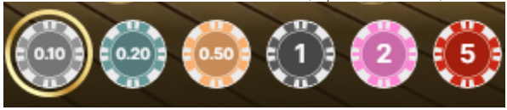

Kad kartītes ir nopirktas (veikta derīga likme), sagaidiet līdz sāksies spēles raunds.

Poga ATKĀRTOT ļauj atkārtot visas iepriekšējā spēles raunda likmes, pievienojot tādu pašu skaitli un kartīšu vērtību. Šī poga ir pieejama pēc katra spēles raunda.

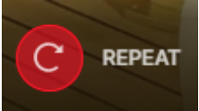

Noklikšķiniet uz/pieskarieties pogai ATKĀRTOT, lai atkārtotu iepriekšējā spēles raunda likmi, pievienojot tādu pašu skaitli un kartīšu vērtību. Šī poga ir pieejama pēc katra spēles raunda.

Poga ATSAUKT noņem pēdējo likmi.



Jūs varat noklikšķināt uz/pieskarties pogai ATSAUKT atkārtoti, lai pa vienam noņemtu kartīšu komplektus pretēji to pievienošanas secībai. Jūs varat noņemt visas savas kartītes, turot nospiestu pogu ATSAUKT.

Indikators KOPĒJĀ LIKME uzrāda visu pašreizējā raundā izdarīto likmju kopējo summu.



**6. Nosacījumi, kuriem iestājoties dalībnieks saņem laimestu, un laimestu lielums [arī laimestu attiecība pret dalības maksu (likmi)].**

***Izmaksu noteikumi***

Pēc spēles raunda kartītes tiek atkal sašķirotas, un uz ekrāna paliek tikai kartītes ar laimestiem. Kopējais laimests tiek aprēķināts automātiski un tiek parādīts uz ekrāna.

Izmaksas paradītas attēlā

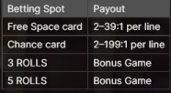

Maksimālais laimests vienā spēles raundā ir ierobežots. Detalizēta informācija parādīta likmju limitu tabulā.

Nepareiza darbība atceļ visas spēles un izmaksas.

**7. Kārtība, kādā notiek pieteikšanās uz laimestu un kādā to izsniedz**

Laimests tiek automātiski ieskaitīts klienta Spins.lv kontā.

**8. Termiņš, līdz kuram azartspēles dalībnieks var pieteikties uz laimestu**

Laimesti, kas nepārsniedz 720 euro tiek izmaksāti nekavējoties pēc spēles sesijas beigām. Laimesti no 720 euro līdz 14300 euro tiek izmaksāti 24 stundu laikā. Laimesti, kuri pārsniedz 14300 euro izmaksā azartspēles noteikumos apstiprinātā kārtībā ne vēlāk kā 30 dienu laikā un ne vairāk kā divos maksājumos

**9. Kur dalībnieks var vērsties pretenziju gadījumā, kā arī pretenziju izskatīšanas kārtība**

Sūdzības un pretenzijas pieņem tikai rakstiskā veidā, 15 dienu laikā pēc spēles sesijas beigām Kompānijas administrācijā pēc adreses: Rīga, Krišjāņa Valdemāra iela 33-6, LV-1010. Tāpat iespējams sazināties, atverot klientu atbalsta čatu mājāslapā vai rakstot uz [support@spins.lv](mailto:support@spins.lv) epasta adresi, un parakstot savu vēstuli ar drošu elektronisko parakstu, kas satur laika zīmogu. Sūdzības tiks izskatītas un atbildes tiek sniegtas 10 darba dienu laikā no to saņemšanas brīža.

**10. Cita informācija, kuru azartspēles organizētājs uzskata par nepieciešamu**